**Вопросы к экзамену по аналитической геометрии и линейной алгебре.**

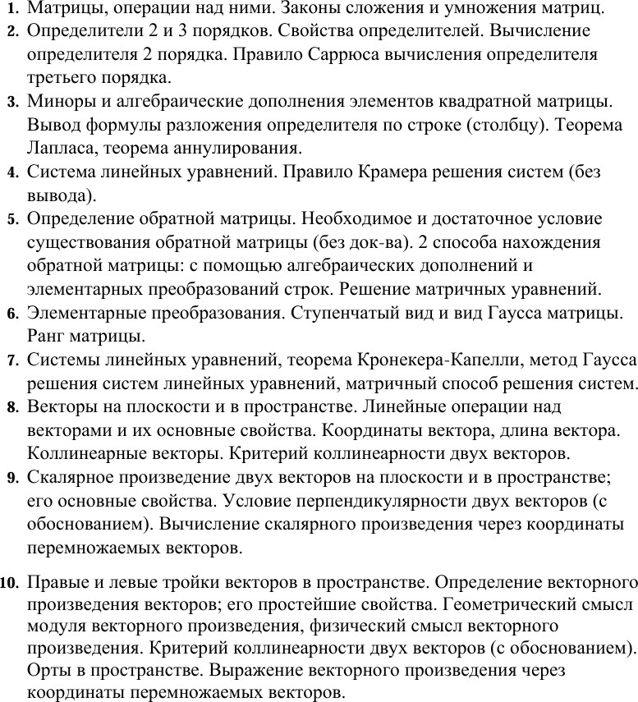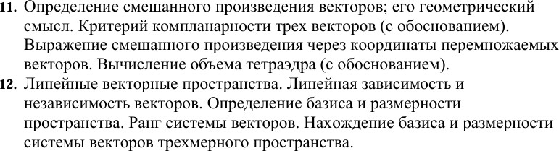

13. Преобразование координат при переходе от одного базиса к другому. Связь между базисами, матрица перехода.

i4. Уравнение прямой, проходящей через заданную точку перпендикулярно заданному вектору (с обоснованием). Нормальный вектор прямой.

15. Общее уравнение прямой на плоскости. Уравнение прямой в отрезках (его получение из общего уравнения прямой). Частные случаи расположения прямой в системе координат на плоскости

 Угловой коэффициент прямой на плоскости. Уравнение прямой, проходящей через заданную точку и имеющей заданнмй угловой коэффициент. Уравнение прямой с угловмм коэффициентом, получение его из общего уравнения прямой.

 Условия параллельности и перпендикулярности двух пряммх на плоскости (с обоснованием). Угол между прямыми.

 Параметрические уравнения прямои, механическая интерпретация.

Каноническое уравнение прямой на плоскости, его вывод из параметрических уравнении. Уравнение прямои, проходящеи через две заданные точки.

19. Расстояние от точки до прямой (с выводом). Расположение точек относительно прямой.

zo.

Уравнение плоскости, проходящей через заданную точку перпендикулярно заданному вектору (с обоснованием). Нормальныи вектор плоскости.

21. Общее уравнение плоскости. Уравнение плоскости в отрезках (его получение из общего уравнения плоскости). Частное случаи расположения плоскости в системе координат.

# zz.

zз.

z4.



# zт.

Угол между плоскостями, условие параллельности и перпендикулярности плоскостей, расстояние от точки до плоскости.

Задание прямой в пространстве как пересечения двух плоекостей. Уравнения прямой, проходящей через заданную точку параллельно заданному вектору (с обоенованием). Направляющий вектор прямой. Уравнения прямой, проходящей через две заданные точки (с обоснованием)

Угол между двумя пряммми в пространстве. Условия параллельности и перпендикулярноети двух прямых (с обоснованием).

Кривые второго порядка: эллипс. Кривые второго порядка: гипербола. Кривые второго порядка: парабола.

**28.** Поверхности второго порядка